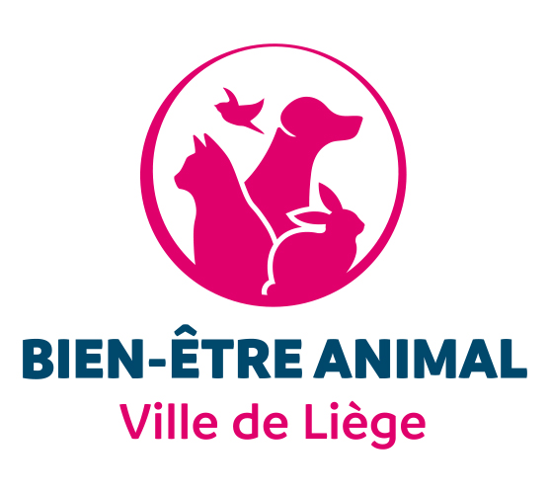

Mardi 16 mars 2021

10h00

Conférence de presse
« Collaboration optimale avec la Police de Liège: une nouvelle Cellule en Bien-Être Animal ! »

Par
Monsieur Willy DEMEYER, Bourgmestre de la Ville de Liège,
Madame Christine DEFRAIGNE
Première Échevine de la Ville de Liège
en charge du Bien-Être animal
et Monsieur Christian BEAUPERE, Chef de Corps de la Police de Liège

Avec la présence:
Du Dr. Philippe SCHUTTERS - vétérinaire communal
De l’INPP Quentin TIREZ
De l’INP Marc WATHIEU

Table des matières

Préambule p. 3

Objectif : une procédure de contrôle et de saisie unique p. 4

En action p. 7

En conclusion p. 9

ANNEXES p.10

Préambule

Pour la première fois, le 3 décembre 2018, un Échevinat du Bien-Être animal a vu le jour à Liège.
Avant cette date, les matières relatives aux animaux étaient partagées entre le Bourgmestre et les différents Échevins, en fonction de leurs compétences.
Aujourd’hui, les demandes liées à cette compétence sont centralisées et l’Échevinat du Bien-Être animal prend en charge l’ensemble des mesures.
Créer ce nouvel échevinat était une priorité à l’échelon communal.
Pour Christine Defraigne, Première Échevine en charge du Bien-Être animal : “Le Bien-Être animal est une valeur fondamentale de notre société qui symbolise le vivre ensemble, le respect et l’harmonie. Aujourd’hui, le Bien-Être animal est une compétence à part entière et mérite que les politiques s’y intéressent et instaurent des mesures visant à lutter contre la maltraitance et la négligence des animaux.
Ils ne sont pas des objets, ils sont des êtres vivants dotés de sensibilité. »
Au niveau communal, nous sommes en prise directe avec les réalités de terrain et nous avons la capacité d’agir rapidement pour améliorer les conditions des animaux et également répondre aux besoins des Liégeois.es.
Cependant, pour que Liège devienne une actrice de premier plan en matière de Bien-Être animal, des collaborations étaient nécessaires. A plusieurs, nous sommes plus forts, nous l’avons bien compris.
C’est pour cette raison que la Cellule Bien-Être animal n’a cessé de se développer depuis décembre 2018. La Police de Liège est un acteur fondamental pour protéger les habitants et les animaux. Un vétérinaire prodigue les premiers soins à un animal blessé ou en danger et établi le diagnostic d’une situation. Sur proposition du Bourgmestre Willy Demeyer, le Chef de Corps, Christian Beaupère a affecté des effectifs à cette problématique spécifique.
Aujourd’hui, un Inspecteur principal, 2 Inspecteurs et 2 Inspecteurs suppléants sont en charge des dossiers « Bien-Être animal », et ils constituent une véritable équipe avec le Dr Philippe SCHUTTERS, vétérinaire communal et l’Échevinat du Bien-Être animal.
Aucun dossier n’est laissé au hasard en la matière.
Liège est précurseur, Liège est le laboratoire des mesures visant à améliorer le Bien-Être animal en Wallonie, Liège est une actrice pionnière dans le développement de la compétence.

Objectif : une procédure de contrôle et de saisie unique
Les cas de maltraitance, négligence ou cruauté envers les animaux sont malheureusement nombreux à Liège.
En 2020, notre vétérinaire communal est intervenu sur :

- 96 visites de contrôle en Bien-Être animal.
- 15 saisies d’animaux maltraités ou négligés
- 4 visites des parcs verts de la Ville de Liège où évoluent des animaux
- 18 captures d’animaux dangereux
- sollicitations régulières des autres communes de Liège Métropole pour avis
- 6 demandes du Département Nature et Forêts afin de soigner des animaux sauvages pour éviter l’abattage
- 22 collaborations avec les pompiers Zone 2 Liège

- 96 visites de contrôle en bien-être animal.
- 15 saisies d’animaux maltraités ou négligés
- 4 visites des parcs verts de la Ville de Liège où évoluent des animaux
- 18 captures d’animaux dangereux
- sollicitations régulières des autres communes Liège Métropole pour avis
- 6 demandes du Département Nature et Forêts de soigner des animaux sauvages pour éviter l’abattage
- 22 collaborations avec les pompiers zone 2 Liège

Au vu du nombre de contrôles, il était nécessaire de les encadrer d’une procédure de contrôle et de saisie claire :
- Cadre légal
La présente procédure s’applique dans les cas où la saisie administrative d’un ou plusieurs animaux est ordonnée, ou est susceptible de l’être, par le Bourgmestre, conformément à l’article D149bis du livre Ier du Code de l’Environnement, tel qu’inséré par le Code du Bien-Être animal.

- Déroulement
Etape 1. Réception d’une plainte
- A la Police Locale : aller à l’étape 2.
- A la S.R.P.A.
- Contact direct avec la Police
- OU Contact avec un membre du Cabinet du Bien-Être animal qui contacte la Police locale et le vétérinaire communal
- Émanant d’un-e Citoyen-ne
- Contact avec un membre du Cabinet Bien-Être animal, qui contacte la Police locale et le vétérinaire communal suivant les éléments de la plainte.
Etape 2. Constat sur place par la Police Locale
CAS 1 : Manquement(s) au Code wallon du Bien-être animal (à l’appréciation de la Police locale avec le support technique du vétérinaire communal ou de la SRPA) :
- La Police locale contacte et informe le Bourgmestre, par le biais du Cabinet BEA, des constatations faites in situ avec l’appui technique du médecin vétérinaire ;
- le Bourgmestre ordonne, suivant les constatations, que soit initiée la procédure de saisie administrative sur base de l’article D.149bis du Livre 1er du Code de l’Environnement, tel qu’inséré par le Code wallon du Bien-Être animal ;
- l’Agent ou le Fonctionnaire de Police notifie au responsable que le Bourgmestre envisage de procéder immédiatement à la saisie administrative de l’animal;
- l’Agent ou le Fonctionnaire de Police entend sur place et consigne les remarques ou observations du responsable ou propriétaire de l’animal concernant la mesure de saisie administrative à intervenir;
- l’Agent ou le Fonctionnaire de Police communique au Bourgmestre les remarques ou observations émises par le responsable de l’animal concernant l’intention de l’Autorité de procéder à la saisie administrative;
- si les remarques ou observations du responsable (exemple : le responsable prend l’engagement de faire cesser les manquements constatés dans un délai précis) sont pertinentes et convaincantes, le Bourgmestre peut interrompre la procédure de saisie de l’animal ; dans ce cas, il est prévu un nouveau contrôle afin de vérifier que les manquements initialement constatés ont été corrigés dans le délai prescrit et que les conditions de détention de l’animal sont respectueuses du Code du Bien-Être animal;
- par contre, si les remarques ou les observations du responsable de l’animal n’ont pas convaincu le Bourgmestre, sur ordre de ce dernier, l’Agent ou le Fonctionnaire de Police procède à la saisie de l’animal (après avoir relevé son identification) et informe le propriétaire ou responsable qu’un Arrêté de saisie administrative va lui être notifié ;
- l’animal est transporté vers un lieu d’accueil approprié pour y être hébergé (S.R.P.A.) ;
- rédaction d’un PV ;
- rédaction et transmission au Bourgmestre, au Cabinet BEA et au Service communal compétent, d’un rapport administratif qui mentionne les faits constatés et comporte les remarques ou observations du responsable de l’animal ;
- rédaction et transmission au Bourgmestre, au Cabinet BEA et au Service communal compétent d’un rapport vétérinaire sur l’état de santé de l’animal au moment de la saisie ;
- rédaction et proposition au Bourgmestre par le Service communal compétent d’un Arrêté portant confirmation de la saisie administrative de l’animal ;
- dès signature de l’Arrêté, notification par le Service communal compétent qui en assure la notification au responsable ou propriétaire de l’animal et transmis du même Arrêté à l’Unité Bien-Être animal du Service Public de Wallonie et au centre où l’animal est hébergé (S.R.P.A.).

CAS 2 : Animaux détenus malgré une interdiction prononcée ou un retrait de permis visé à l’article D.6 du Code sur le Bien-Être animal

La procédure exposée au CAS 1 est applicable, mutatis mutandis, au CAS 2.

Etape 3. Décision portant fixation du sort de l’animal en cas de saisie : doit intervenir dans les 60 jours calendrier suivant notification à l’Unité Bien-Être animal du SPW de l’Arrêté de saisie administrative du Bourgmestre
- Dans les 7 jours (délai convenu en interne pour un traitement diligent du dossier) suivant la saisie, l’Échevine du Bien-Être animal communique son avis au Bourgmestre dans le cadre de la procédure visant à fixer, conformément à l’article D.149bis, §3, du Livre 1er du Code de l’environnement, la destination de l’animal saisi parmi les quatre hypothèses suivantes :

- 1° la restitution au propriétaire sous conditions;
- 2° la vente;
- 3° le don en pleine propriété à une personne physique ou morale (exemple SRPA);
- 4° ou la mise à mort sans délai lorsque celle-ci s'avère nécessaire.
- Une dizaine de jours après la saisie de l’animal, le DPASP-AG notifie au responsable ou propriétaire de l’animal une invitation à faire entendre ses moyens de défense (l’intéressé est informé qu’il dispose de 15 jours à partir de la réception de l’invitation pour se manifester par écrit ou oralement) ;
➔ S’il souhaite se faire entendre : audition à l’Hôtel de Ville par le Cabinet du BEA,
le Directeur Général Adjoint (M. MANTOVANI), le vétérinaire communal, l’administration, éventuellement la Police Locale, lesquels représentent M. le Bourgmestre à cette occasion, et la SRPA de Liège, si besoin.
- dans les 45 jours (délai convenu en interne pour un traitement diligent du dossier) qui suivent la saisie, le Service communal compétent rédige l’Arrêté portant fixation du sort de l’animal saisi et le soumet au Bourgmestre ;

- L’Arrêté fixant le sort de l’animal est notifié au responsable ou propriétaire et une copie est transmise à l’Unité Bien-être animal du Service Public de Wallonie et au Refuge où l’animal est hébergé.

Conformément à l’article D.149bis, §6, du Livre 1er du Code de l’environnement, les frais liés aux mesures ordonnées par le Bourgmestre sur base de l’article D.149bis, §§ 1er et 3, du Livre 1er du Code de l’environnement, peuvent être réclamés au responsable de l’animal indélicat.
Une collaboration optimale entre les acteurs principaux était une obligation. La procédure de saisie créée par la Ville de Liège est dorénavant appliquée par une équipe spécifique et spécialisée en la matière pour assurer le bien-être de tous les animaux sur notre territoire.

Enfin, il y a lieu de noter que la procédure de saisie administrative décrite ci-avant est sans préjudice d’autres types de mesures administratives, comme la suspension ou le retrait d’un agrément ou d’un permis de détention d’un animal, prévues par le Code de l’environnement.

En action

En matière de Bien-Être animal, la réglementation regroupée au sein d’un seul et même Code, le Code Wallon du Bien-Être animal, est relativement récente (2018). Auparavant, le Bien-Être animal était régi par la loi du 14 août 1986, qui a dû être remise à jour au vu des évolutions sociétales et des mentalités.
La Police était confrontée quotidiennement à des problèmes de Bien-Être animal, mais la procédure établie à Liège récemment n’était pas connue de l’ensemble des agents.
Dès le début, l’idée d’une collaboration entre le vétérinaire communal et deux Inspecteurs de Police s’est imposée. Rapidement, au vu du nombre important d’interventions de la Cellule Bien-Être animal de Liège, l’équipe s’est agrandie pour accueillir un Inspecteur Principal pour les dossiers nécessitant la présence d’un Officier de Police Judiciaire (OPJ), ainsi que deux Inspecteurs Suppléants.
Ils se sont spécialisés dans le domaine du Bien-Être animal pour créer une équipe en charge de tout problème relatif à des animaux, en assurant également le reste des prérogatives propres à leurs fonctions.
L’objectif final est d’uniformiser une procédure claire en interne pour chaque dossier en Bien-Être animal.
Aujourd’hui, les Inspecteurs en charge des dossiers se rendent une fois par semaine sur le terrain pour effectuer les contrôles, les visites et éventuellement les saisies, accompagnés de notre vétérinaire communal, le Dr. SCHUTTERS et de la SRPA de Liège.
- Sur quoi portent leurs missions ?

- Contrôle des conditions de vie
- Enquêtes diverses
- Établissement d’un cadastre NAC
- Relations avec les Commissariats de quartier
- Établissement d’un Ordre de Service permettant à chaque Policier de la Ville de Liège de savoir comment réagir en cas de situation problématique rencontrée avec un animal (domestique ou sauvage).
- Prise en charge 24H/24 des interventions animalières par le vétérinaire Communal.
- Conseils aux Zones de Police voisines

- Comment se passent les contrôles ?
1. Réception des informations
2. Briefing : prise de connaissance de la plainte, vérification de l’identité des personnes résidant à l’adresse
3. Visite sur place :
- présentation de la cellule BEA de la Ville de Liège
- explication de la visite, signature de l’autorisation de visite domiciliaire
- vérification des conditions de vie et recherche d’infractions au Code Wallon du BEA
- rapport oral de la visite
- proposition d’amélioration et fixation de délai.
4. Rédaction d’une information ou d’un PV si nécessaire.
5. Vérification des données recueillies
6. Finalisation du dossier.

Concrètement, voici 3 exemples d’interventions (photos en annexe) de cette nouvelle Cellule Bien-Être animal :

Cas 1 : BAGHIRA
Propriétaire Luxembourgeoise dénoncée par la Société Protectrice des Animaux du Luxembourg à nos Services pour forte suspicion de maltraitance envers un chien.

Ce chien était soigné au CHU vétérinaire de Liège. Après analyse du dossier, des infractions au Code Wallon du Bien-Être Animal ont été détectées (manque de soins et nourriture). Le score corporel de l’animal était au plus bas, il fallait agir.

Nous avons procédé à une saisie administrative, mais la propriétaire a souhaité faire valoir ses droits avant de fixer la destination finale de l’animal. Après l’audition, nous avons décidé de ne pas rendre l’animal à a propriétaire, à qui un autre chien avait également été saisi pour les mêmes faits (privation de nourriture et manque de soins).

Baghira a finalement été adoptée par l’étudiante en charge du cas.

Cas 2 : PACO
Chien brulé à l’acide par le compagnon de la propriétaire du chien.

L’autopsie de l’animal a confirmé l’hypothèse de l’acide. Un Procès-verbal a été dressé pour cruauté envers un animal.

Le Parquet a saisi le dossier.

Cas 3 : « VOLT » le Faisan
Dénonciation d’un oiseau détenu dans des conditions inadéquates et cruelles.

Une visite a eu lieu pour constater que l’oiseau, un faisan, était détenu dans une cage beaucoup trop petite pour sa taille. De surcroît, pour éviter qu’il ne fonce dans les barreaux, un dispositif électrique sur batterie avait mis en place sur la cage.

L’animal a été saisi directement. Finalement, le propriétaire a décidé de céder volontairement le faisan.

En conclusion
L’intention de l’Échevinat du Bien-Être animal est d’améliorer les conditions et le bien-être des animaux. Notre objectif est de lutter au quotidien pour éviter toute forme de cruauté, maltraitance ou négligence envers les animaux.
Grâce à notre équipe renforcée et spécialisée, c’est possible.
Liège est une commune pionnière en la matière, qui ne ménage pas ses efforts pour assurer la sécurité publique et faire du Bien-Être animal une priorité pour tous au travers des actions menées par Monsieur le Bourgmestre Willy DEMEYER, Madame la Première Echevine Christine DEFRAIGNE et Monsieur le Chef de Corps Christian BEAUPERE.
De nombreuses actions sont menées au quotidien pour éviter de devoir faire appel à l’équipe en charge des contrôles et des saisies. Nous souhaitons sensibiliser dès le plus jeune âge à l’importance du Bien-Être des animaux et ancrer dans les esprits que tout animal est un être vivant doté de sensibilité qui a des droits, à l’instar de l’être humain. Un projet de collaboration entre les refuges, l’Échevinat et les écoles communales est en cours pour se rendre dans les écoles et apprendre aux jeunes les gestes à adopter avec les animaux pour leur sécurité et le Bien-Être animal. Par ailleurs, nous tournons actuellement des petites capsules vidéo éducatives, qui seront envoyées aux écoles qui le souhaitent comme support pour un cours plus général.
Alphonse de Lamartine disait, très justement : « On n’a pas deux cœurs, un pour les animaux et un pour les humains. On a du cœur ou on n’en a pas. ».

ANNEXES

Cas 1 : Baghira

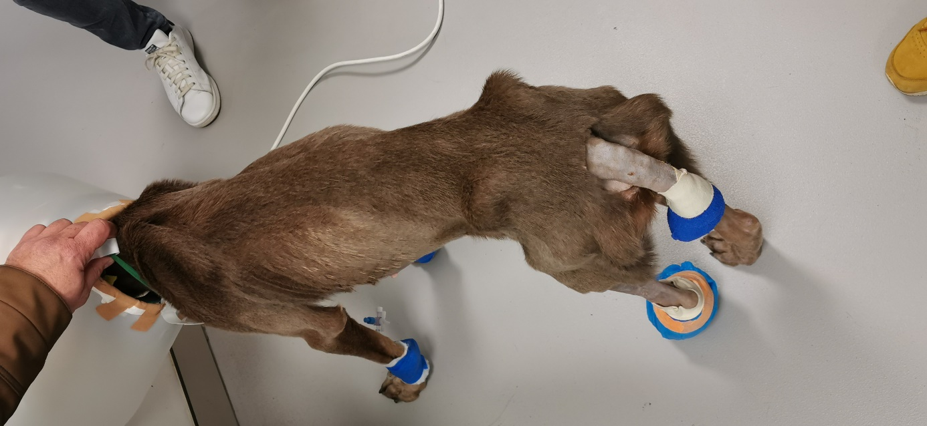
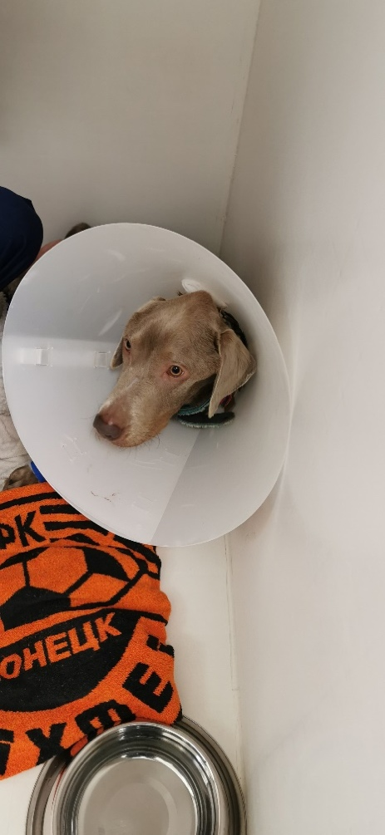

Cas 2 : Paco

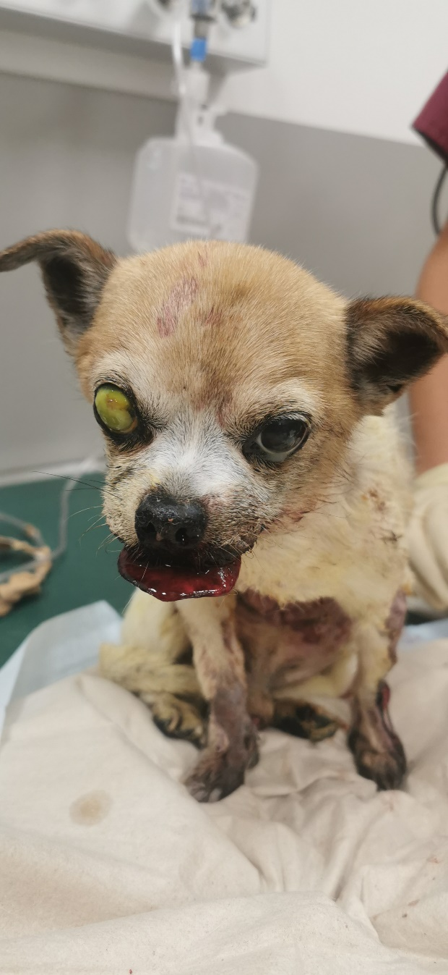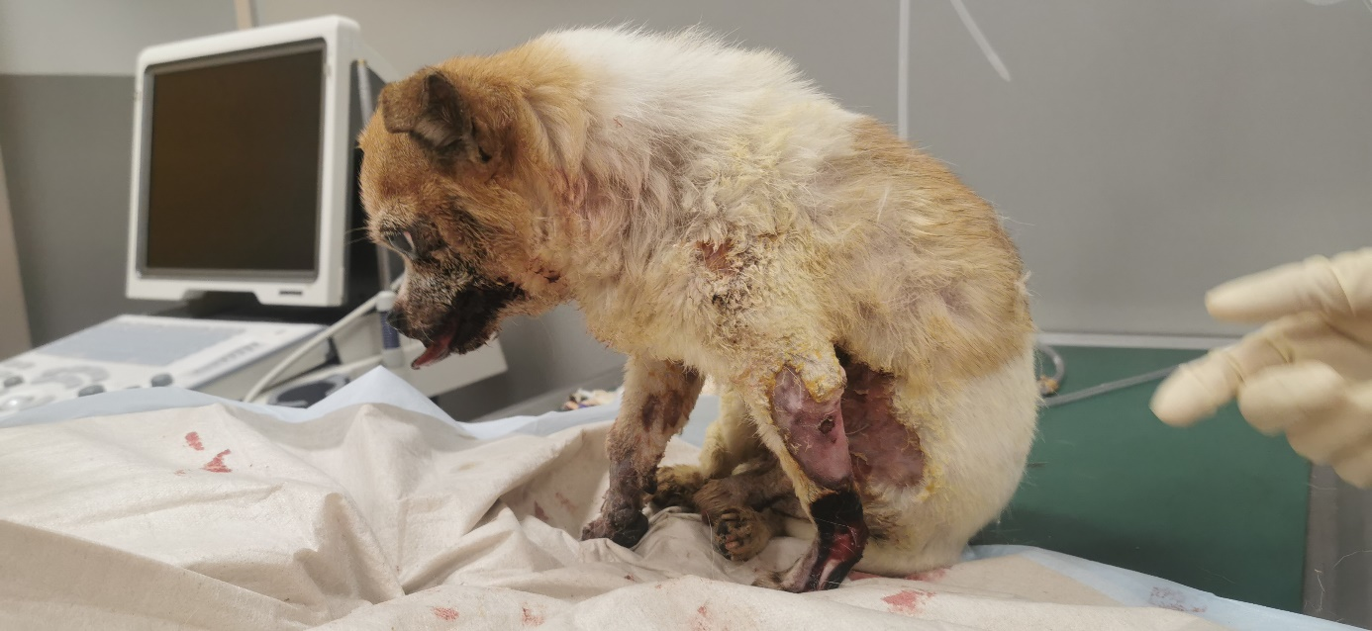

Cas 3 : « Volt » le faisan

